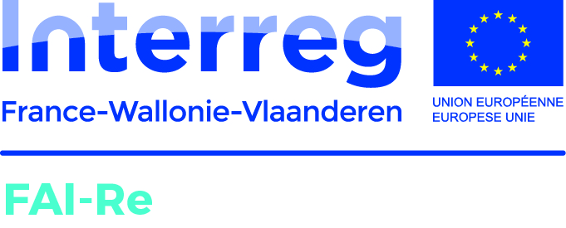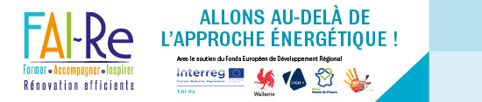
INVITATION PRESSE

Des entreprises wallonnes et française font découvrirent les éco-matériaux à 400 étudiants en architecture
Dans le cadre du projet européen Interreg Va FAI-Re FWVl, Espace Environnement, le Cluster Eco-construction, , Acteurs pour une économie solidaire, l’Agence de Développement et d’Urbanisme de la Sambre, le Forem et la Fédération Compagnonnique des Métiers du bâtiment organisent en collaboration avec la Faculté d’Architecture & d’Urbanisme de UMons un mini salon de découverte des éco-matériaux.
Vous êtes cordialement invité(e) à découvrir cet événement
qui se déroulera
Le 29 mars 2018 entre 10h et 16h
A la faculté d’architecture de l’UMons
Adresse : salle Bélian – 88 rue d’Havré, 7000 Mons
Contact sur place: Hervé-Jacques Poskin (0476/29.94.96)
Directeur du Cluster Eco-construction

Dans le cadre du projet européen Interreg Va FAI-Re FWVl, axé sur la rénovation efficiente, des « mini-salons » d’entreprises sont organisés dans des écoles d’architecture afin de faire découvrir les éco-matériaux aux étudiants, ainsi que les techniques qui y sont liées.

C’est donc une rencontre entre producteurs d’éco-matériaux et futurs professionnels/prescripteurs de la construction qui se tiendra à Mons.

La faculté d’architecture d’UMons sera la première à accueillir ce salon ce 29 mars. Puis suivront Lille et d’autres écoles afin de pouvoir faire circuler au mieux l’information et de la diffuser à un plus grand nombre d’étudiants.
Les entreprises belges et françaises pourront quant à elles échanger avec les 400 étudiants de baccalauréat et master en architecture et faire la promotion de leurs solutions architecturales.
Il s’agit là d’une réelle occasion pour les étudiants, futurs architectes, de comprendre les enjeux de l’éco-construction, de recevoir une information concrète, provenant du terrain, et de poser leurs questions sur les éco-matériaux et leur utilisation de plus en plus fréquente en construction et en rénovation.

Informations complémentaires :
Pour le Projet FAI-Re :
Hervé-Jacques POSKIN
Directeur Cluster Eco-construction
0476 / 29.94.96

Le projet FAI-Re s’attache à dynamiser le secteur de la rénovation efficiente en agissant sur les leviers d’actions-clés que sont la demande, l’offre et la formation.
Pour en savoir plus sur le projet FAI-Re, nous vous invitons à consulter notre site www.fai-re.eu ou notre page Facebook @interregVFAIRe

Territoire : Hainaut transfrontalier historique
Appel à projets : Interreg Va France-Wallonie-Vlaanderen
Partenaires : Espace Environnement (B), Acteurs pour une économie solidaire (F), Agence de Développement et d’Urbanisme de la Sambre (F), Cluster Eco-construction (B), le Forem (B) et Fédération Compagnonnique des Métiers du bâtiment (F)
Durée : de 2016 à 2020
Avec le soutien de : l'Union européenne : Fonds Européen de Développement Régional au travers de son programme Interreg Va, la Wallonie, la Région Hauts-de-France et l’Agglomération Maubeuge Val de Sambre.

